Муниципальное бюджетное образовательное учреждение
с. Камышки Александрово-Гайского района

Исследовательская работа на тему:

«Пушкин
в художественном мире Платонова»

Автор: Михеева Оксана Алексеевна,
учащаяся 9 класса
МБОУ СОШ с. Камышки

Научный руководитель:
Харькова Татьяна Андреевна,
учитель русского языка и литературы
МБОУ СОШ с. Камышки

с. Камышки-2012

Содержание
I Введение.
- Чудо поэзии у Платонова связано с именем Пушкина.
II Анализ произведений по теме.
- Глава 1. Статьи А.Платонова: «Пушкин и Горький», «Пушкин - наш товарищ».
- Глава 2. Пьеса А.Платонова «Ученик Лицея» и рассказ «Любовь к родине, или путешествие воробья».
III Заключение. «Брат по Музе, по судьбам…»
- Литература.
- Приложение.

Введение

В моей работе анализируется роль, которую играет Пушкин в художественном мире А.Платонова.
Актуальность темы исследовательской работы обусловливается 175-ой годовщиной со дня смерти А.С.Пушкина; интересом к судьбе и социально-нравственным исканиям Андрея Платонова.
Объект исследования: статьи, пьеса, рассказы Платонова, затрагивающие пушкинскую тему.
Материал исследования: статьи А.Платонова: «Пушкин и Горький», «Пушкин – наш товарищ», пьеса «Ученик Лицея», рассказ «Любовь к родине, или путешествие воробья».
Цель исследовательской работы: проследить развитие пушкинской темы в творчестве Платонова.
Для достижения указанной цели в ходе исследования решаются следующие задачи:
- Показать значение творчества Пушкина в писательской судьбе А.Платонова.
- Познакомиться с миром Платонова – художника.
- Вникнуть в универсальную и мудрую человечность писателя.
- Доказать положительное влияние искусства на человека.
- Изучить критическую литературу по поставленной проблеме.

Проблеме, вынесенной в название исследовательской работы, посвящено ряд книг, статей, где авторы излагают свой взгляд на влияние А.С.Пушкина на творчество А.Платонова. Это статьи исследователей творчества Андрея Платонова: В.А.Чалмаева, В.В. Васильева, А.Абрамова, С.Сергиенко, Б.Бобылева.

Чудо поэзии у Платонова связано с именем Пушкина

Пока в России Пушкин длится,
Метелям не задуть свечу…
(Д.Самойлов).

Всё возможно – и удаётся всё,
но главное – сеять души в людях.
(А.П.Платонов. Из записных книжек 1941-1950 г.г.)

А.С.Пушкин входит в жизнь каждого человека. С его произведениями мы встречаемся в раннем детстве и не расстаёмся до конца своей жизни. Изучение жизни и творчества поэта стало прекрасной традицией. Следует отметить замечательные достижения отечественной пушкинистики.
Многие писатели бережно подходили к пушкинской теме. Трепетное отношение к личности Пушкина, к его произведениям было и у Андрея Платонова.
Прикосновения писателя к пушкинской теме многообразны. Чудо поэзии связывается в сознании Платонова с именем Пушкина. В рассказе «В прекрасном и яростном мире» машина вызывает в герое-рассказчике «особую расстроганную радость», «столь же прекрасную, как в детстве при первом чтении стихов Пушкина». К самым первичным эмоциям личности принадлежат радостные впечатления от стихов поэта, и с ними сравниваются счастливые ощущения уже зрелого человека, живущего в мире машин.
Если глубже рассматривать творчество Платонова, то можно заметить, что писатель берётся за материал, аналогичный тому, что уже брал Пушкин. Если А.Платонов обращается ко времени Петра, к эпохе его преобразований, то он обращается к таким произведениям Пушкина, как «Медный всадник», «Полтава», «Арап Петра Великого». Повесть «Епифановские шлюзы»(1926г.) написана под влиянием пушкинского авторитета, как ни велики расстояния между временами, как ни далеки сюжеты и герои.

Глава I

Я хотела бы подробно остановиться на некоторых произведениях Платонова, посвященных А.С.Пушкину.
А.Платонов обращается к явлению Пушкина в двух публицистических статьях 1937 года: «Пушкин и Горький», «Пушкин – наш товарищ»,
напечатанные к столетию со дня смерти поэта в журнале «Литературный крик». Это писательский отклик на годовщину, которую отмечала вся страна. Платонов не только даёт оценку творчеству Пушкина, но и размышляет о собственном творчестве.
Платонов хочет выяснить, что значит великий поэт в российских условиях, откуда берётся и каков он, в чем его роль. Одновременно в качестве публицистической задачи решается вопрос о современном значении Пушкина, о месте литературы в обществе. «Пушкин – наш товарищ»…Платонов находит своё обозначение, имеющее особый оттенок задушевности и признательности. Название этой статьи подводит окончательный итог как спорам 20-х годов XX века, когда иные пылкие головы предлагали сбросить Пушкина, Шиллера, Рафаэля с «корабля современности», так и идущему ещё из 60-х годов XIX века сомнению: не чужд ли поэт демократическому сознанию?
Платонов верит в нового, многомиллионного читателя, надеется на него, доверяет ему. Между великим поэтом и этим читателем, недавно вышедшим из ликбеза, автор статьи видит радующее его родство и сходство: «Во всех действительных трудящихся людях есть нечто пушкинское и пророческое».
«Теперь читатель – сам творческий человек»,- замечает он. Начиная своё раздумье о Пушкине, Платонов сначала говорит о народе. Это главный герой его статей. Автор подчеркивает народность творчества Пушкина. В понятие «народ» он включает всех трудящихся, часто обездоленное и несчастное человечество – «в широком смысле: от Татьяны Лариной до цыган и нищих, поющих в ограде Святогорского монастыря». Платонов творит образ Пушкина как народного поэта. По Платонову, «истинное искусство» - «народного происхождения», «Поэзия сама по себе» - «некая начальная, первичная форма воодушевления народа». Великого поэта произвела «теплотворная», «светоносная энергия народа». «Сама натура его была лишь наиболее экономным и энергичным выражением души нашего народа». «Пушкин был коллективным произведением народа, качеством, трудно превращенным из количества». Обращаясь к стихотворению «Пророк», Платонов говорит об истоках настоящего искусства: «истинная огненная сила входит в нас извне, из великого волшебного мира; «угль, пылающий огнём», зажжён не внутри одного, одинокого сердца человека, «угль» зажжён в общем мире: может быть, он собран по лучинке с каждой души и совмещен вместе»…
Писатель уверен, что Пушкин явился «не от изобилия, не от избытка сил народа, а от его нужды, из крайней необходимости, почти как самозащита или как жертва». И процесс творчества, в результате которого возникает великая поэзия, сродни тому скрытому процессу, который происходит в народе и который Платонов называет его «тайной».
После этих обобщенных размышлений Платонов переходит к роману о Евгении Онегине и Татьяне Лариной, видя тем самым в нем выражение народной судьбы. Для него Татьяна своим органичным поведением объясняет «тайну» народа. По мысли писателя, пушкинская героиня последним отказом Онегину, «не разрушая своей любви» к нему, «изымает свою любовь из-под власти судьбы и бедствий, даже из-под власти любимого человека. Это торжество её достоинства и мужественной, последовательной нравственности. Платонов пишет, что человечество сохраняет себя «руками и сердцем многих Татьян Лариных».
К своим ответам и решениям автор статей идёт через произведения поэта. Факты биографии, внелитературные обстоятельства не заслоняют от него главного – творчества. Если в статье «Пушкин и Горький» объектом анализа стал «Евгений Онегин», в центре статьи «Пушкин – наш товарищ» - поэма «Медный всадник». Поэт утверждает, что не только Петр, но «и Евгений для Пушкина – великий этический образ, может быть, не менее Петра», он «ведь тоже строитель чудотворный»,- правда, в области, доступной каждому бедняку, но недоступной сверхчеловеку,- в любви к другому человеку». Сбрасывать со счёта или принижать отдельного человека поэт не мог, тем более Пушкин – «наш товарищ»…
Из платоновского понимания жизни и творчества Пушкина следует, что соотнесение бытия государства с судьбой народа и участью живого, реального человека непременно в любой полноценной идейной позиции. Никакой «целостный масштаб» не отменит «частного Макара». Только в связи с ценностью человека все другие ценности обретают полный и оправданный смысл. «Чего же хотел Пушкин от жизни?..- вопрошает Платонов и отвечает с усмешкой мудреца. – Для большого нужно немного. Он хотел, чтобы ничто не мешало человеку изжить священную энергию своего сердца, чувства и ума». Изжить и скончаться: «и пусть у гробового входа младая будет жизнь играть». Здесь нет пессимизма. Наоборот, здесь есть великодушие, здесь истинный оптимизм, полное доверие к будущей «младой» жизни, которая сыграет свой век не хуже нас».

Глава II

«… высшей любовью поэта являлась его Муза… то есть страстный труд Пушкина… и этому был подчинен весь порядок жизни поэта…»
«…все свойства личности великого поэта…склонены к наилучшему исполнению своего назначения в жизни».
А.Платонов

Из прямых раздумий Платонова о Пушкине и его творческой практики возникает пьеса «Ученик лицея»(1930). Платонов с большой любовью описывает материнское отношение няни Арины Родионовны к своему воспитаннику. Писатель убежден, что она многое внесла в развитие человечности поэта: «Не сплю, бывало, любуюсь младенцем-то и думаю: может, вот оно вырастет Божье дитя,– всему свету на радость, а я тоже не лишняя, я у сердца грела его. Может, думаю, отогрею того, кто каждой душе будет в утешение и спокон века всем надобен,- стало быть, и я не напрасно жила-горевала...». Особое внимание заостряет писатель на желании лицеиста вольности и свободы: «Без счастья можно, нянюшка, а без вольности нельзя». «Вольность! Святая вольность будет, няня!» «Вся отчизна будет свободной».
В этой пьесе звучит гимн Музе, а дом Пушкиных является служителем муз. Не случайно В.А.Жуковский вслед за Чаадаевым говорит поэту как провидец: «Не твой это дар, что носишь ты в себе, он для всей Руси нашей дан, он – добро всех обездоленных».
В последние годы жизни, особенно нелёгкие для писателя, пушкинский образец не уходит из его кругозора, из его памяти. О прочном месте Пушкина в сознании писателя на последнем этапе его судьбы свидетельствует рассказ «Любовь к родине, или путешествие воробья». Он написан уже тяжело больным Платоновым, и автобиографичен не столько в своей фактической основе, сколько в эмоциональной настроенности. Хотя писатель жил тогда на Тверском бульваре, неподалёку от памятника Пушкину.
Герой этого произведения – скрипач, музыкант на пенсии. Это одинокий старик, «скучающий», «от мысли, что он не приносит людям никакого добра». Поздними вечерами он приходит к памятнику Пушкину и играет там для случайных прохожих. Единственный друг старого музыканта – немудренная птаха – седой воробей, однажды залетевший в футляр от его скрипки. Их судьбы переплетаются, объединяют друг друга.
Что же значит в рассказе памятник Пушкину? Этот знакомый памятник очень много значит для одинокого музыканта!.. Пушкин в скульптурном изображении молчалив, задумчив, грустен. Однако то, что старый скрипач играет возле него, говорит о притягательной силе и великом значении Пушкина. С ним связан драгоценный и вдохновляющий ориентир человеческого духа, он символизирует искусство, равновеликое самой жизни. И скрипач рад, что его «музыка утешает людей… обещает им счастье и славную жизнь». Такое понимание искусства характерно для зрелого Платонова. В этом очень личном произведении обострено внимание к мельчайшим крупицам радости. Автор прорывается к ощущению своей полезности, столь необходимому как для большого художника, так и для всякого человека. Старый музыкант мог играть и для одного – единственного слушателя, пока тот не уходил, встревоженной музыкой…
В трагическом рассказе утверждается мужественное восприятие жизни, несмотря на трудности и страдания.

Заключение

Пушкин не покидал писателя до самого конца жизни. Духовный ориентир, образец, авторитет, опора… А ещё и просто безмерно дорогой и близкий образ «товарища», гениального старшего брата – брата «по Музе, по судьбам». В Пушкине находилось обоснование и жизни, и творчеству, в памяти о нем Платонов обретал поддержку, источник дополнительных душевных сил и стойкости.
В конце работы я хотела бы привести строки из стихотворения Виктора Будакова «Пушкин - наш товарищ», посвященные Андрею Платонову:

Среди разрухи, сварищ и пожарищ,
Каких отчизне выпадет сполна,
Не он ли скажет: «Пушкин – наш товарищ»
И в добрые, и в злые времена?

И верно тих, и честно неуклончив,
Храня в себе ребенка и отца,
Он Пушкиным и начал, и закончил,-
Конец, в каком не может быть конца!

Литература.

- Васильев Владимир. Андрей Платонов. Москва «Современник»(1990).
- Книга «Наш Платонов» Центр духовного возрождения черноземного края. Воронеж 1999г.
- Платонов А.П. Избранное. Москва «Просвещение »1989г.
- Платонов Андрей. Живя главной жизнью. Москва. Издательство «Правда»1989г.
- Туркин Владимир. Стихотворения и поэмы. Москва. «Художественная литература» 1974г.
- Чалмаев В.А. Перечитывая классику. Андрей Платонов. Издательство Московского университета. 2002г.
- Чалмаев В. Андрей Платонов. Москва «Советский писатель» 1989г.

Приложение

Я памятник себе воздвиг нерукотворный,
К нему не зарастёт народная тропа,
Вознёсся выше он главою непокорной
Александрийского столпа.

Нет, весь я не умру - душа в заветной лире
Мой прах переживёт и тлeнья убежит -
И славен буду я, доколь в подлунном мире
Жив будет хоть один пиит.

Слух обо мне пройдёт по всей Руси великой,
И назовёт меня всяк сущий в ней язык,
И гордый внук славян, и финн, и ныне дикий
Тунгус, и друг степей калмык.

И долго буду тем любезен я народу,
Что чувства добрые я лирой пробуждал,
Что в мой жестокий век восславил я свободу
И милость к падшим призывал.

Веленью бoжию, о муза, будь послушна,
Обиды не страшась, не требуя венца;
Хвалу и клевету приeмли равнодушно
И не оспаривай глупца.
А.С.Пушкин
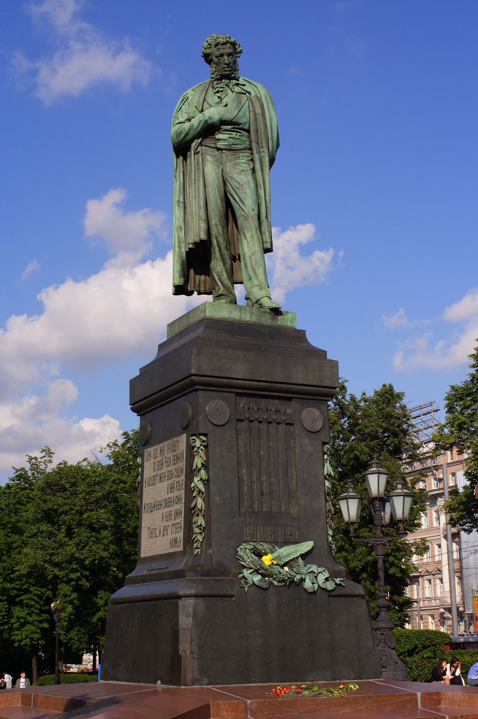

Памятник А.С.Пушкину в Москве.
Скульптор А.М.Опекушин . Бронза. Установлен 6 июня 1880г.

Александр. … А когда я живу, смерти нет…
(А.Платонов «Ученик Лицея»)

Девушка на реставрации памятника Пушкину в Москве

Не пряча от людей волненья,
В комбинезоне
По лесам
Она взошла в одно мгновенье
К его лицу,
К его глазам

И обняла…
И так похоже,
Что в жизни с ним была на «ты»…

Она глядела на прохожих
Чуть свысока,
Чуть с высоты.

Все крупно в близости такой –
Глаза и брови, губы, нос
И кольца бронзовых волос –
Хоть их раскручивай рукой.

«Я все разглажу до морщины,
И накипь времени сотру,
И смою пыль, и плащ накину,
Чтоб не студился на ветру,

Расправлю складки на одеждах,
Прильну к прохладному виску
И, ослепленная надеждой,
Из раны пулю извлеку…»

Но где он, этой пули след?
Она сейчас готова спорить:
Стоит поэт.
Живет поэт.
Ни пули нет,
Ни смерти нет.

Все это выдумал историк.

1962
Владимир Туркин

Памятники поэту Александру Сергеевичу Пушкину
установлены в разных городах мира.
Общее количество памятников, установленных в честь А.С.Пушкина, превышает 190 монументов

Страна | Город, где установлен памятник
АЗЕРБАЙДЖАН | Памятник Пушкину в Баку.
АРМЕНИЯ | Памятник Пушкину у Гергерского перевала.  Памятник Пушкину в Ереване.  Памятник в Гюмри.  Памятник в Степанаване.  Памятник в Степанакерте.
БЕЛОРУССИЯ | Памятник А. С. Пушкину в Бобруйске.  Памятник в Витебске.  Памятник в Минске на берегу реки Свислочь.  Памятник в Могилёве.
ГРУЗИЯ | Памятник Пушкину в Батуми.  Памятник в посёлке Степанцминда.  Памятник Пушкину в Сухуме.  Бронзовый бюст в Тбилиси.
КАЗАХСТАН | Памятник Пушкину в Астане. Автор А.Н. Ковальчук  Памятник Пушкину в Алма-Ате на одноимённой улице у здания Академии Наук РК.  Памятник в Караганде.  Памятник Пушкину и Абаю Кунанабаеву в Петропавловске.  Памятник в Степногорске.  Два памятника Пушкину в Уральске.
КИРГИЗИЯ | Памятник Пушкину в Бишкеке.  Памятник в Караколе.
ЛАТВИЯ | Памятник Пушкину в Риге.
ЛИТВА | Памятник Пушкину в Вильнюсе, в усадьбе сына поэта «Мединяй».
МОЛДАВИЯ | Памятник Пушкину в Бендерах.  Памятник Пушкину в Кишинёве.  Памятник у музея-усадьбы Пушкина в Кишинёве.  Памятник в Оргееве.  Памятник в селе Пушкино.  Памятник в Тирасполе у Центральной городской библиотеки имени А. С. Пушкина ПМР.  Памятник в Тирасполе перед средней школой №2 имени А. С. Пушкина ПМР.  Памятник в городе Фалешты.
УЗБЕКИСТАН | Памятник в Гулистане.  Два памятника Пушкину в Ташкенте.  Памятник в Фергане.
УКРАИНА | Памятник Пушкину в Ананьеве.  Памятник в Бахчисарае у Ханского дворца.  Памятник в Белгороде-Днестровском.  Памятник в Беленченковке (Полтавская область).  Памятник в Бердянске.  Памятник в Болграде.  Памятник в Геническе.  Памятник в Глухове.  Памятники в Гурзуфе.  Бюст в Днепропетровске.  Памятники Пушкину в Донецке.  Памятник в Жёлтых Водах.  Памятник Пушкину в Житомире.  Памятник в Жмеринке.  Бюст в селе Заболотовцы (Львовская область).  Памятник в Запорожье.  Памятник в Золочёве.  Бюст в Казатине.  Два памятника Пушкину в Каменке.  Памятник в Каменке-Бугской.  Памятник в Каховке.  Памятник в Керчи.  Памятники Пушкину в Киеве:  На улице Суворова (1899 год).  На Зоологической улице (1954 год).  На улице Вячеслава Черновола у здания школы (1959 год).  В парке им. Пушкина (1962 год).  Памятник в Кировограде.  Два памятника в Коктебеле.  Памятник в Конотопе.  Памятник в Красном Луче.  Памятник в Кременчуге.  Памятник в Кривом Роге.  Бюст в Кролевце.  Два памятника Пушкину в Луганске.  Памятник во Львове у Русского культурного центра.  Памятник в Марганце.  Памятник в Марьинке.  Три памятника Пушкину в Мариуполе.  Памятник в Мелитополе.  Памятник на Мизяковских хуторах (Винницкая область).  Памятник в Мисхоре.  Памятник Пушкину в Николаеве.  Памятники Пушкину в Одессе:  На Приморском бульваре (1889 год)  На Пушкинской улице (1999 год).  Памятник Пушкину в Петровском (Харьковская область).  Памятник Пушкину в Полонном.  Памятник в Полтаве.  Памятник в Пушкино (Закарпатье).  Памятник в селе Пушкино на трассе Алушта — Ялта.  Памятник в Саках.  Памятник в Севастополе.  Памятник в Симферополе.  Памятник в Синёвке (Сумская область).  Памятник в Стаханове.  Памятник в Строжинце (Черниговская область).  Памятник в Татарбунарах.  Два памятника Пушкину в Тернополе.  Памятник в Тульчине.  Памятник в Ужгороде.  Памятник в Феодосии.  Памятник Пушкину в Харькове — открыт в мае 1904 года на Театральной площади. В ночь на 31 октября 1904 года против памятника был осуществлён теракт украинскиминационалистами группы Н. Михновского. [2] Попытка потерпела неудачу, в результате взрыва бюст не пострадал, откололась только часть постамента.[3] Другой памятник Пушкину в Харькове находится на территории госпиталя.  Памятник в Чернигове.  Памятник в Черновцах.  Памятник в Шполе.  Памятник в Ялте.
УКРАИНА | ЧЕРНОГОРИЯ
УКРАИНА | Памятник Пушкину в Подгорице — подарок правительства Москвы.
УКРАИНА | ЭСТОНИЯ
УКРАИНА | Памятник Пушкину в Силламяэ.  Памятник Пушкину в Нарве.
УКРАИНА | ЭФИОПИЯ
УКРАИНА | Памятник Пушкину в Аддис-Абеба.
РОССИЯ | Памятник Пушкину на Пушкинской площади (скульптор Александр Михайлович Опекушин).  Скульптурный портрет в Государственном музее изобразительных искусств имени (скульптор Виктор Иванович Дудник).  Памятник на Спасопесковской площади.  Памятник-фонтан «Наталья и Александр» у Никитских Ворот, рядом с церковью Большое Вознесение, где венчался поэт  Памятник на Арбате, вместе с женой, Натальей Гончаровой  Бюст на Бауманской улице, на месте дома, где, возможно, родился поэт.  Бюст на Люблинской улице  Бюст в Зеленограде (8-й микрорайон)  [править]Санкт-Петербург  Памятник на Пушкинской улице (1884 год).  Памятник «Пушкин-лицеист» в Царском Селе.  Памятник А. С. Пушкину на площади Искусств (1957 год).  Памятник Пушкину у Пушкинского дома.  Памятник во дворе дома Музей-квартиры на Мойке дом 12.  [править]Другие регионы  Бюст в Азове  Бюст в Алатыре  Бюст в усадьбе Архангельское.  Бюст в Аткарске  Памятник Пушкину в Барнауле.  Памятник Пушкину в городе Богородицк.  Памятник в Брянске.  Бюст в Великих Луках.  Бюст во Владивостоке.  Памятник в Волгограде.  Бюст в Волжском.  Памятник в Воронеже.  Бюст в Вязниках  Бюст в Дзержинском.  Памятники Пушкину в Екатеринбурге.  Памятник и бюст в Ельце  Два памятника в Захарово.  Памятник в Ижевске.  Памятник в Иркутске.  Бюст в Кадникове.  Памятник в Калининграде.  Памятник в Казани  Бюст в Калуге.  Бюст в Кашире.  Бюст в Кинешме.  Бюст в Клинцах.  Памятник и бюст в Коврове.  Памятник в Краснодаре.  Скульптурная композиция "Беседка-ротонда с А. С. Пушкиным и Н. Н. Гончаровой" в Красноярске  Памятник Пушкину в Пушкинском сквере Центрального парка, также в Красноярске.  Памятник Пушкину в Курске.  Памятник в Липецке.  Памятник в Липках.  Бюст Пушкина в Нижнем Новгороде.  Памятник в Новороссийске.  Памятник в Обнинске.  Памятник в Оренбурге.  Памятник в Орехово-Зуево.  Бюст в Острогожске.  Памятник в усадьбе Остафьево (1913 год).  Бюст в Пензе  Памятник в Перми.  Памятник Пушкину в Петрозаводске.  Памятник в Подольске.  Памятник в Приволжске.  Памятник в Пскове, вместе с няней, Ариной Родионовной  Памятник в Пушкино вместе с И. А. Крыловым.  Памятники в Пушкинских Горах и Михайловском.  Памятник Пушкину в Ростове-на-Дону.  Памятник в Рязани.  Памятник в Самаре.  Памятник в Саранске.  Бюст Пушкина в Саратове, в Парке Липки.  Памятник в Сергиевом Посаде, в нише ДК имени Гагарина  Бюст в Сердобске.  Бюст в Серпухове.  Памятник в Смоленске.  Памятник Пушкину в Сочи.  Памятник в Старом Осколе.  Памятник в Сургуте.  Памятники Пушкину в Твери.  Памятник в Таганроге.  Бюст в Темрюке.  Памятник в Томилино.  Бюст в Томске.  Памятник в Туле.  Памятник в Улан-Удэ[1]  Памятник-бюст Пушкину в Ульяновске.  Бюст в Уфе.  Памятник в Ухте.  Памятник Пушкину в Хабаровске.  "Пушкин читает стихи Наталье Гончаровой". Ханты-Мансийск (улица Мира). Автор А.Н. Ковальчук  Памятник в Челябинске.  Бюст в Шанхае.  Памятник в Щелково.  Бюст в Энгельсе.  Бюст в усадьбе Ярополец Гончаровых.  Памятник в Ярославле.  Скульптура Пушкина на главном фасаде Омской государственной областной научной библиотеки имени А. С. Пушкина (скульптор В. Трохимчук)  В Великом Новгороде на Памятнике «1000-летие России» есть фигура А. С. Пушкина
РОССИЯ | ТУРКМЕНИЯ
РОССИЯ | Памятник Пушкину в Ашхабаде. Открыт в 1911 году.

Он весь - не в отдалении, не над человеком, а «у человеческого сердца». Так Платонов хотел назвать свою лучшую книгу.
В.А.Чалмаев

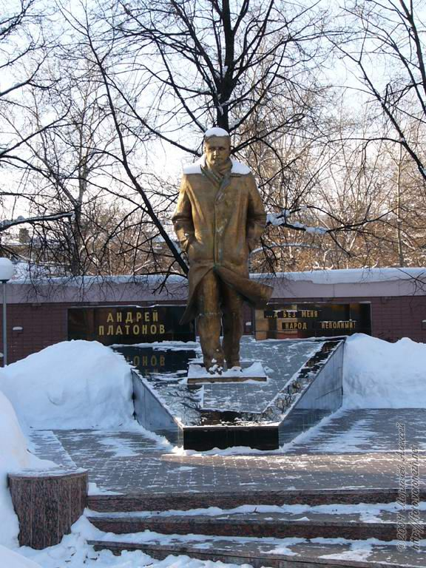

К чести А.Платонова, он не пошел на поводу ни у уличной обиды, ни у чужой похвалы, а сумел посмотреть на собственную работу глазами гражданина, не безразличного к прошлому и будущему своей страны, к национальным духовным ценностям.
Истинный прогресс созидает душу человеку и народу, а первая потребность души – память и справедливость. Этой глубокой потребности человеческого сердца и служат произведения великого А.Платонова…
В.Васильев

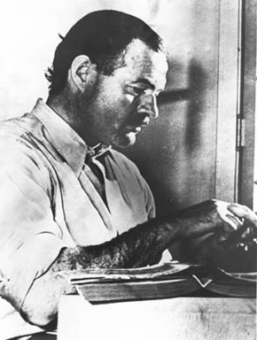

Вручение Нобелевской премии по литературе Эрнесту Хемингуэю побудило шведского журналиста спросить лауреата:
-Кто из писателей оказал на вас наибольшее влияние?
Он ответил:
-Русский писатель Андрей Платонов!
Трудно найти и советского писателя, не испытавшего на себе влияние Платонова.

